

RESOLUÇÃO ARES-PCJ Nº 420, DE 21 DE MARÇO DE 2022
Cria o inciso V do art. 16, cria o art. 81-A e seus §§ 1º e 2º, altera a redação do art. 95, renumera § e cria o § 2º do art. 95, e cria os anexos VI e VII na Resolução ARES-PCJ nº 277, de 31/01/2019, que dispõe sobre a aprovação do Regulamento de Prestação dos Serviços e Atendimento aos Usuários do Município de Atibaia e dá outras providências correlatas.
A DIRETORIA EXECUTIVA da AGÊNCIA REGULADORA DOS SERVIÇOS DE SANEAMENTO DAS BACIAS DOS RIOS PIRACICABA, CAPIVARI E JUNDIAÍ (AGÊNCIA REGULADORA PCJ ou ARES-PCJ), no uso de suas atribuições e na forma da Cláusula 32ª, inciso III, do Protocolo de Intenções da ARES-PCJ convertido em Contrato de Consórcio Público, e o Artigo 28, inciso III, do Estatuto Social da Agência Reguladora PCJ e;
CONSIDERANDO:
Que o disposto no art. 23 da Lei Federal nº 11.445, de 05/01/2007, define os aspectos normativos em que as agências reguladoras editarão normas relativas às dimensões técnicas, econômicas e sociais de prestação dos serviços de saneamento básico;
Que os preceitos norteadores da Resolução ARES-PCJ nº 50, de 28/02/2014, em especial nos arts. 45 e 46, delimitam a forma e a obrigação do prestador de serviços de saneamento básico em editar o Regulamento de Prestação de Serviços visando a divulgação do padrão normativo aos usuários;
Que a Agência Reguladora PCJ, através de análise concluiu que tal alteração no Regulamento do Prestador atende ao conteúdo mínimo estabelecido pela Resolução ARES-PCJ nº 50, de 28/02/2014, para a eficiente prestação dos serviços;
Que, em face do cumprimento de todas as diretrizes, a Diretoria Executiva da ARES-PCJ, reunida em 18 de março de 2021;
RESOLUÇÃO ARES-PCJ Nº 420 – 21/03/2022 1

RESOLVE:
Art. 1º - Criar o inciso “V” do art. 16 da Resolução ARES-PCJ nº 277, de 31/01/2019, que dispõe sobre a aprovação do Regulamento de Prestação dos Serviços e Atendimento aos Usuários do Município de Atibaia, que passa a vigorar com a seguinte redação:
“V – Alternativamente a instalação de caixa de inspeção de esgoto, a ligação poderá ser realizada com equipamentos Til e Cap Copo às expensas da Parceira Privada responsável pelos serviços de esgotamento sanitário no Município, conforme seus critérios, formas estabelecidas e padrão disponibilizado nos anexos VI e VII deste regulamento.”
Art. 2º - Criar o art. 81-A e seus § 1º e §2º na Resolução ARES-PCJ nº 277, de 31/01/2019, que passam a vigorar com a seguinte redação:
“Art. 81-A - A interrupção dos serviços de coleta, afastamento e tratamento do esgoto, admitida na hipótese de não pagamento das tarifas, conforme artigo 40, V, da Lei federal nº 11.445/2007, pelo prestador de serviços ou pela empresa privada, será realizada sem prejuízo da manutenção das condições mínimas de saúde do usuário, a partir da verificação da inexistência de moradores com moléstia grave na unidade usuária residencial.
§ 1º O prestador de serviços somente executará a interrupção da coleta e do afastamento do esgoto de usuário inadimplente após ter executado o corte da ligação de água, e no caso de fontes alternativas de abastecimento de água, quando o logradouro ou estabelecimento não for servido com a ligação de água da rede pública, o prestador de serviços poderá efetuar a interrupção da coleta e do afastamento do esgoto 60 (sessenta) dias após o “Aviso de Corte”.
§ 2º Por ocasião da interrupção dos serviços de coleta, afastamento e tratamento do esgoto, o usuário será informado de que se proceder ao despejo irregular de esgoto gerado por fontes alternativas de abastecimento de água, sua conduta poderá ser tipificada na Lei federal nº 9.605/1998 (Lei de Crimes Ambientais).”
Art. 3º - Altera-se o caput do art. 95, renumera o § único, que passa a ser § 1º, e cria o § 2º na Resolução ARES-PCJ nº 277, de 31/01/2019, que passam a vigorar com a seguinte redação:
“Art. 95 - Todo novo empreendimento de edificação, condomínio ou loteamento a implantar ou a regularizar, exceto o disposto no §1º, deverá, antes de encaminhar seu pedido a Prefeitura Municipal, solicitar à SAAE pedido de CERTIDÃO DE DIRETRIZ de fornecimento de serviços de abastecimento de água e coleta de esgotos.
RESOLUÇÃO ARES-PCJ Nº 420 – 21/03/2022 2

§ 2º - As pessoas jurídicas ou os representantes dos loteadores e condomínios a serem instalados no Município instrumentalizarão junto ao SAAE, Termo de Compromisso e Assunção de Obrigações e Termo de Compromisso de Operação Assistida, cujas minutas serão aprovadas pela entidade reguladora, como condição para aprovação dos empreendimentos.”
Art. 4º - Esta Resolução entrará em vigor na data de sua publicação, revogando-se as disposições em contrário.
DALTO FAVERO BROCHI
Diretor Geral
RESOLUÇÃO ARES-PCJ Nº 420 – 21/03/2022 3

ANEXO VI
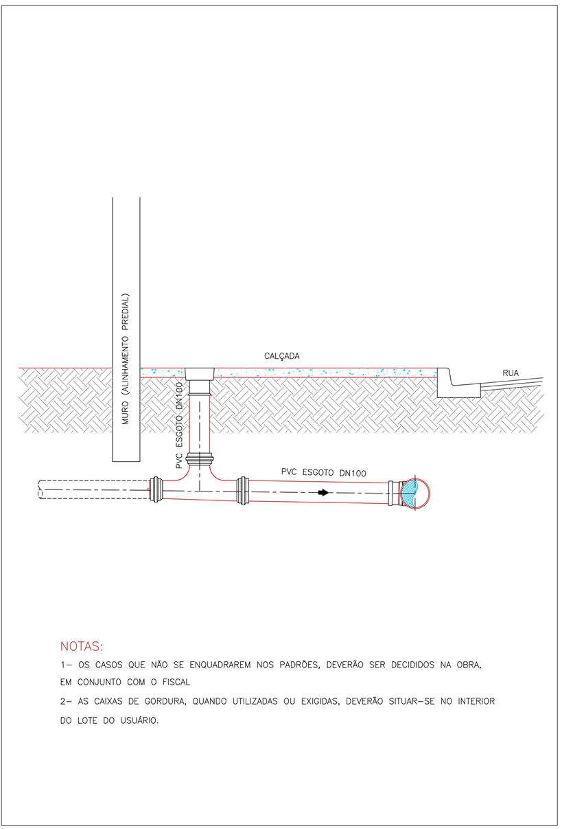
RESOLUÇÃO ARES-PCJ Nº 420 – 21/03/2022 4

ANEXO VII
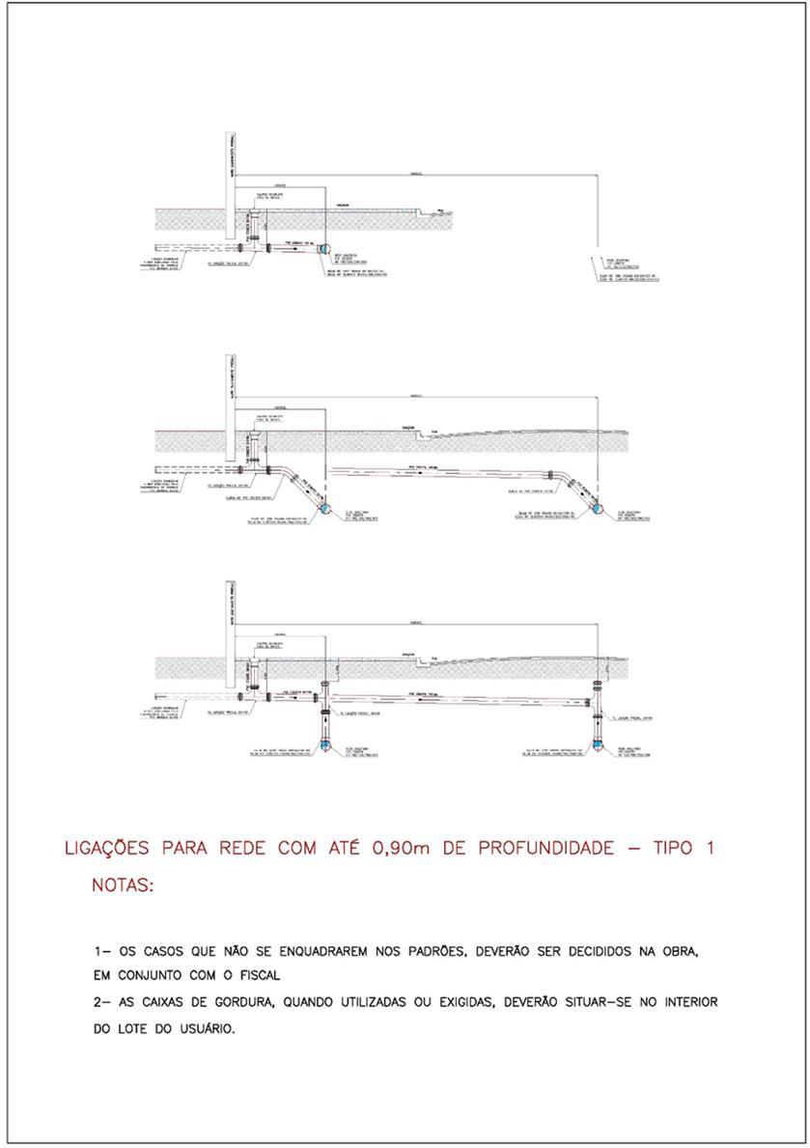
RESOLUÇÃO ARES-PCJ Nº 420 – 21/03/2022 5

